求职面试技巧：你的自我介绍这样说，才能在面试中加分又不吃亏
想要找一份好的工作，别的技能咱先不说，起码在面试时，自我介绍的这一关，你一定要讲出水平，说的精彩。
千万不要小看刚开始这一段自我介绍，说的好了，不仅能够为自己增添信心，还能给面试官留下良好的第一印象，还会对后续面试的环节带来诸多好处。
那到底如何才能做好面试时的个人简介呢？别急，有几个常见的问题，你一定要先避免：
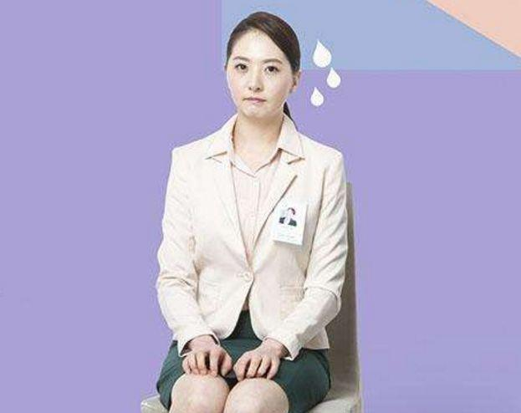
一不该：枯燥生硬的背诵简历内容
很多求职者一想到要脱稿自我介绍，心里就发怵。平时说话挺顺溜的一张嘴，此时此刻却变得结结巴巴。
于是，拿起简历开始背诵，或低头念起简历内容，就如同小时候背课文一样。可这样生硬的表达效果，面试官一听就知道你是在照本宣科，势必会对你的表达能力产生质疑，甚至怀疑你的工作经历是真是假。

二不该：絮絮叨叨说个没完没了
有些面试者经常在讲到自己的工作经历时，就如同流水账一样，絮絮叨叨，绵延不绝。每一个细节恨不得都要描述出来，一大段贯口下来，至少20分钟。
面试官遇到这样的求职者，也会怀疑你在职场上是否真的懂得轻重缓急，是否拿捏得好取舍之道。
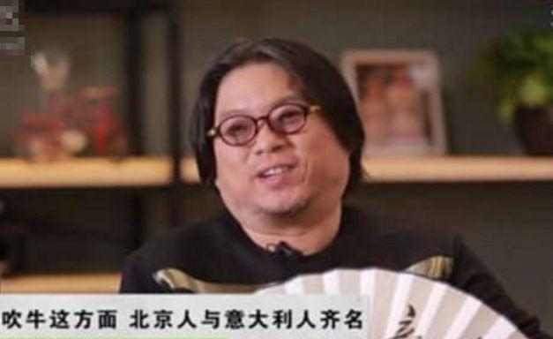
三不该：心虚的牛皮吹的有点过
对于经常吹牛皮的人，一类是真的曾经牛逼过，有的可吹；而另一类则是心里没底，通过自我催眠的吹牛皮来给自己壮声势。
面试官日常要看上千封简历，阅人无数，结合你的简历以及你夸夸而谈的内容，他们基本能够判断出你是真的牛，还是虚张声势而已。
上面这几种面试时自我介绍环节的常见问题，大家一定要尽量避免。那么正确的自我介绍，大概到底应该注意哪些方面呢？

首先，像面对熟人一样，放松心态和语调。
坐在面试官前，紧张在所难免，要么通过简单的寒暄两句让自己放松，要么就把他想象成以为自己似曾熟悉的某个老朋友，看着他的眼睛，娓娓道来。
其次，自我介绍的时间控制在三分钟左右。
一份内容精炼，重点突出的自我介绍，往往都能够在两三分钟左右表达清晰。若是老太婆的裹脚布，又臭又长的没完没了，估计没人爱听。
然后，用过往案例和真实数字来凸显实力。
一味的堆砌自己多么优秀的各类感叹词，对面试官而言毫无意义。不如实实在在的说几个工作中的实际案例，要么是销售业绩的优异表现，要么是成功案例的突出成绩。总之，拿出更具真实感的工作经历来做论据，要比一串空洞的形容词更有力。
最后 ，总结最能突出自己优势的一句话。
除了将自己职场经历的重点内容放在开始和结尾之外，通过一句高度总结优势的短句，重复性的强调自己的优势所在，势必会给面试官留下深刻的印象，效果杠杠的。

【扎心总结】
优秀的面试是拿下好工作的第一步，而优秀的自我介绍，就是找工作最重要的开篇之语。花时间好好总结一下自己的职业优势吧，用两三分钟时间，讲述一个更加牛叉的自己，何乐而不为呢？您说是吧？

